实验七 地图设计与输出
专业： 姓名： 学号：
设计性实验 | 成绩:
实验目的:
- 巩固地图学基础知识。
- 掌握用GIS工具实现数字地图布局设计和输出。
实验内容：
根据收集的“2023年福州市按县（市）区分财政收入主要指标”编制并输出2023年福州市各县（市）区财政收入组成图。
实验步骤与过程：
实验所需数据：GIS_data\Data7\Ex4\FuzhouZQ.shp；
福州市统计局《福州统计年鉴2023》10-4按县（市）区分财政收入主要指标
(https://tjj.fuzhou.gov.cn/zz/fztjnj/2023tjnj/zk/indexch.htm)。

- 加载数据
打开ArcGIS，将地图显示窗口切换为“布局视图”，在工具栏中单击“添加数据”，打开实验所需数据FuzhouZQ.shp，如图所示。
- 设置单位
选择“视图|数据框属性”，在弹出的对话框的“常规”中将显示单位设置为千米。切换至“框架”，在“边框”中将边框宽度调整为2.0磅。单击“确定”返回布局视图。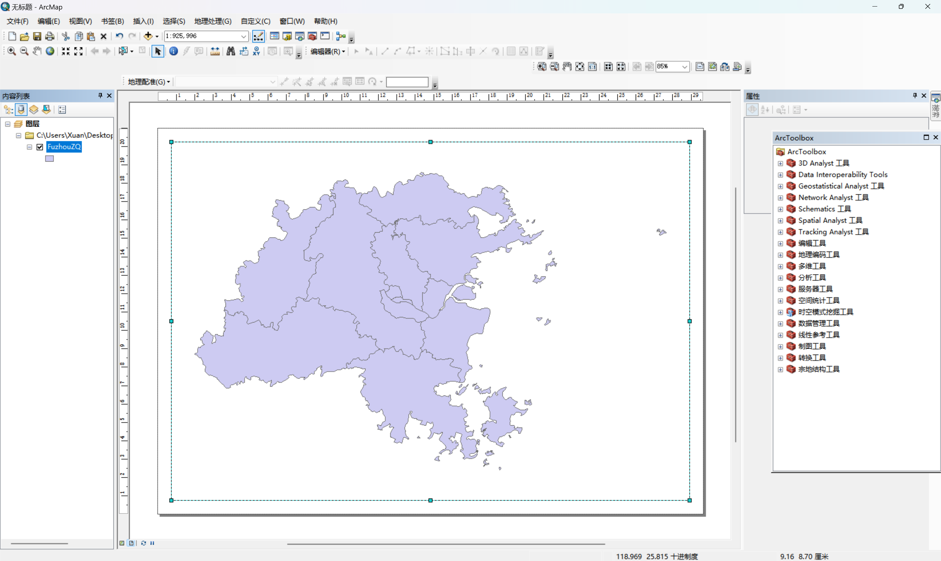
- 选择属性
选择“文件|页面和打印设置”，在弹出的对话框中将“纸张大小”设置为A4，“方向”修改为横向，单击“确定”完成页面设置，如图所示。
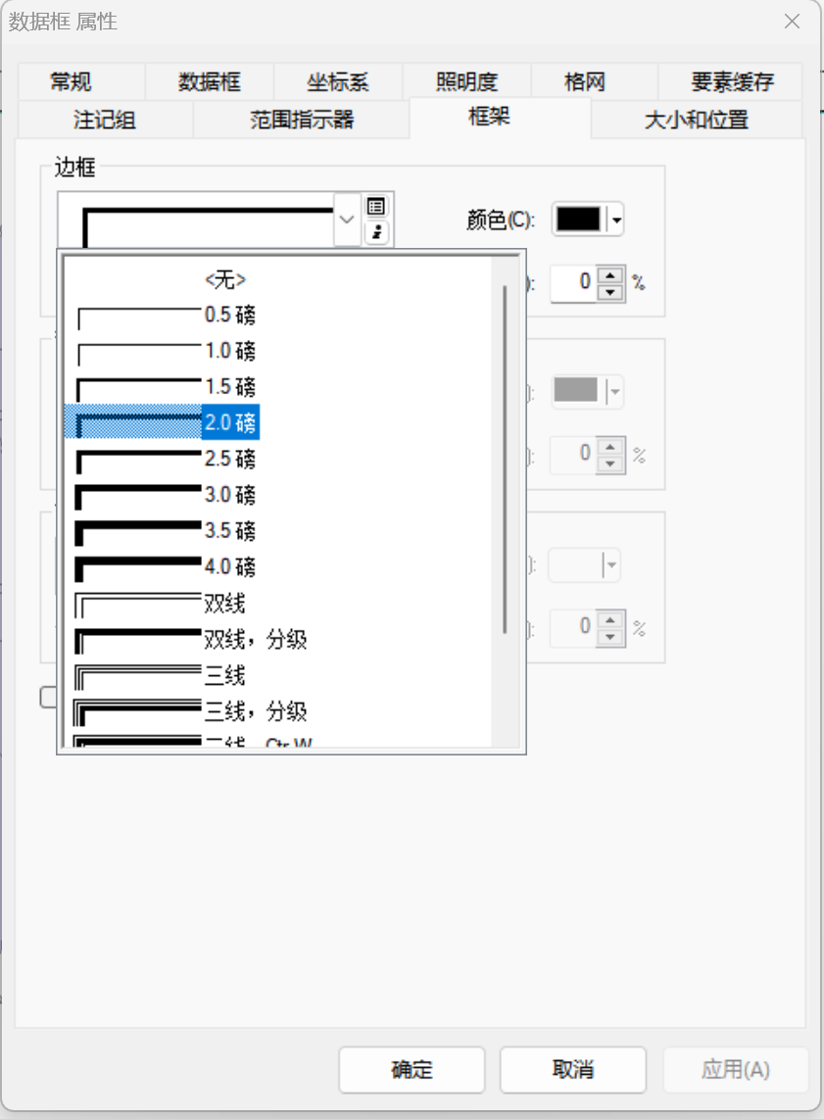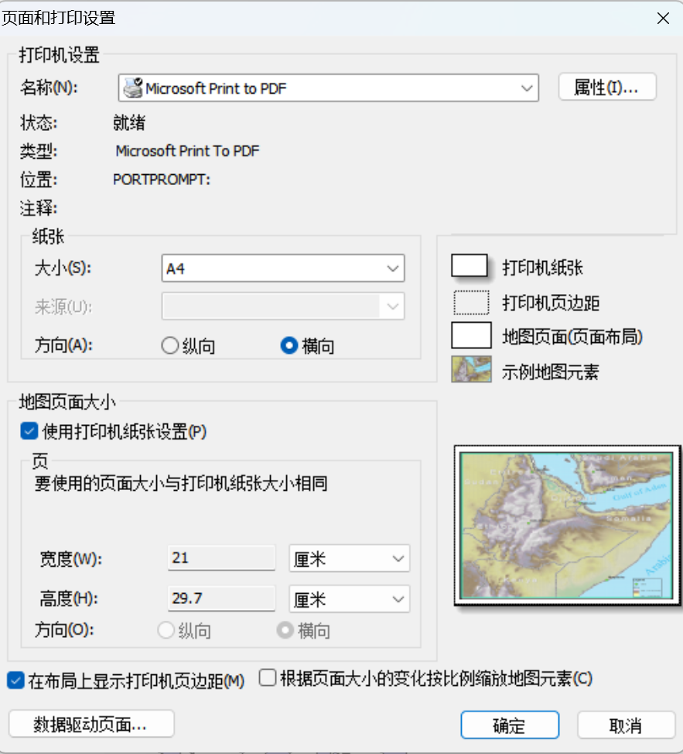
- 处理原始数据
将所下载的“2023年福州市按县（市）区分财政收入主要指标”图片处理为Excel表格文件，如图所示。
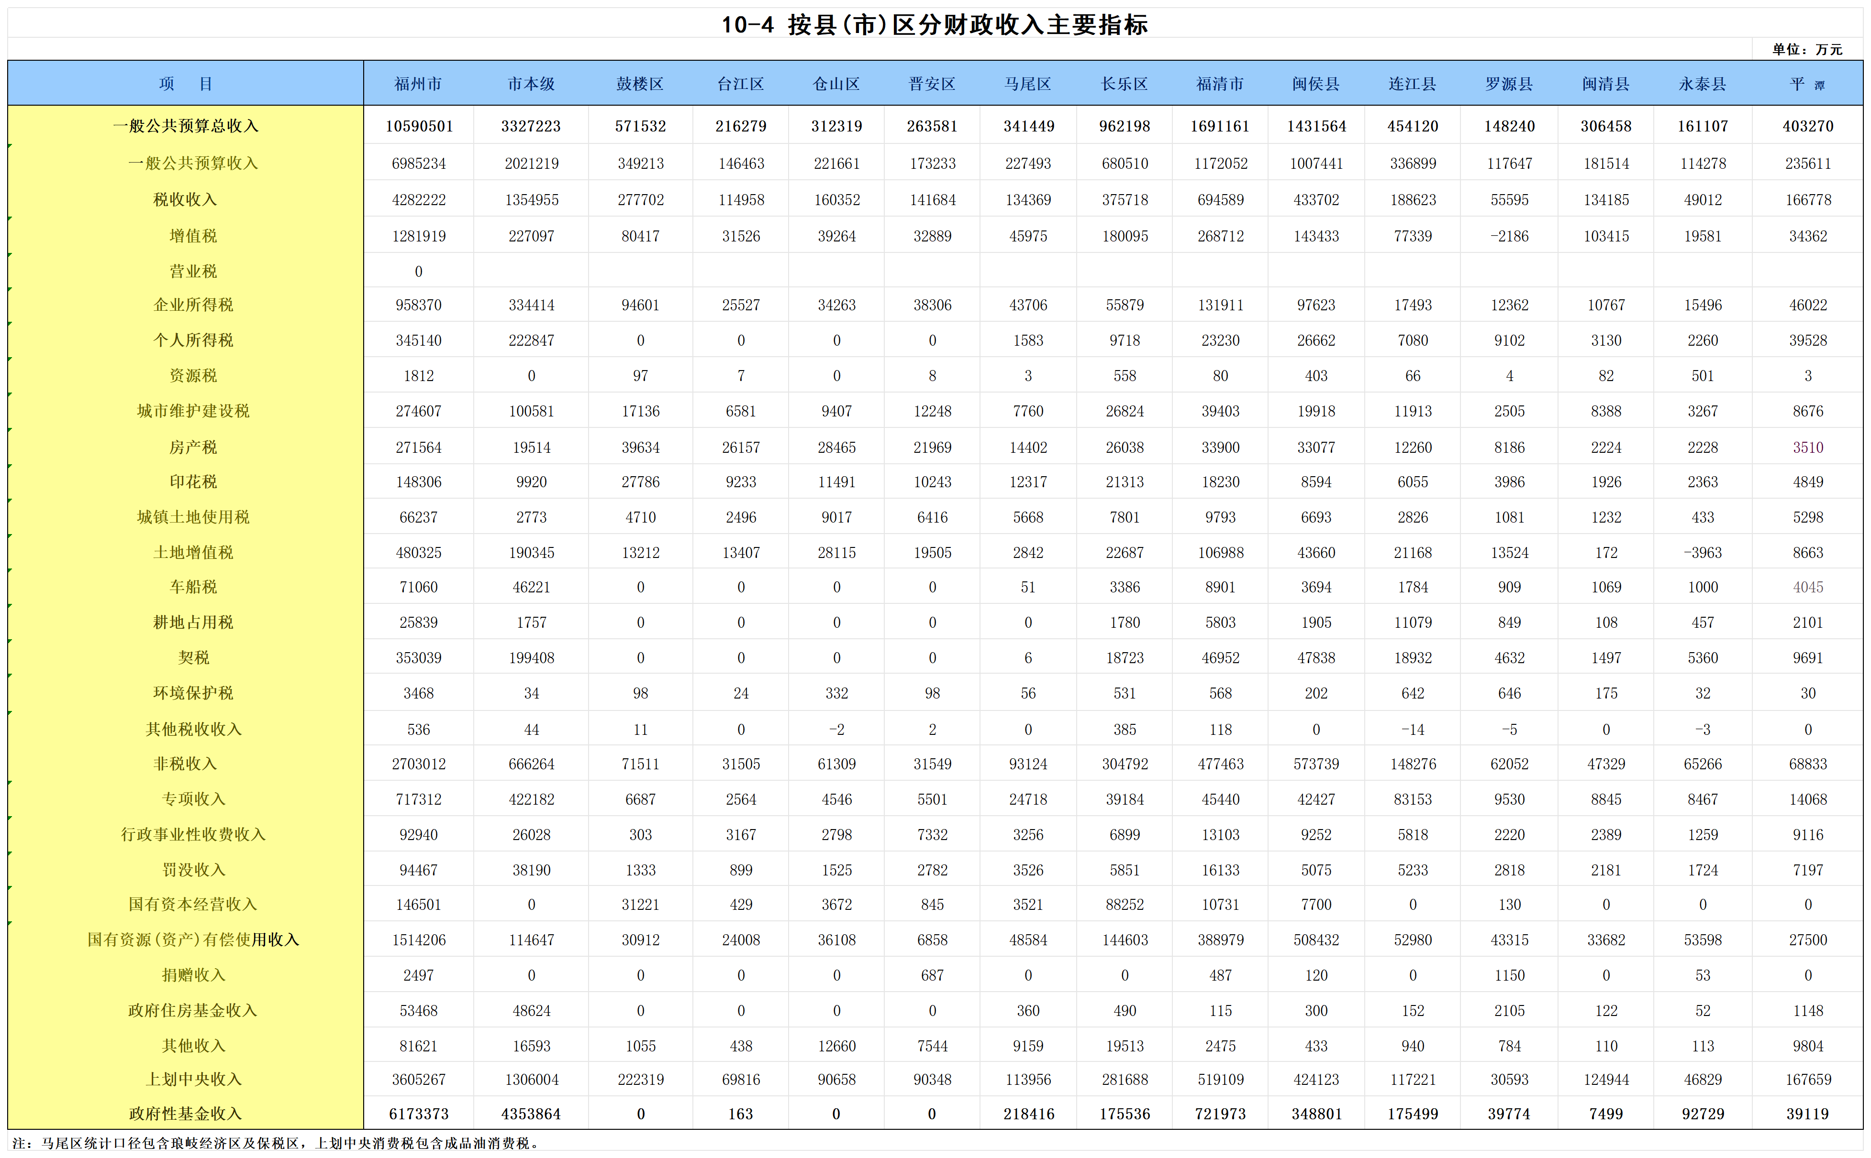
将要作为饼图元素的项目筛选出来之后，表格如图所示。
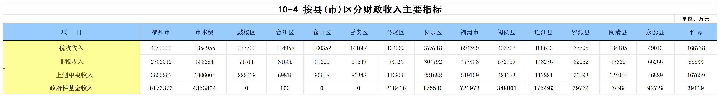
优化表格内容（删除表单名、单位，删除“福州市”及“市本级”列，将表格转置，去除“ 上划中央收入”列名中的空格，将“平 潭”修改为“平潭县”）后形成以下表格。（注意：数值列的列名中不能包含空格，否则导入到ArcMap后会出现整列为空数据的错误）
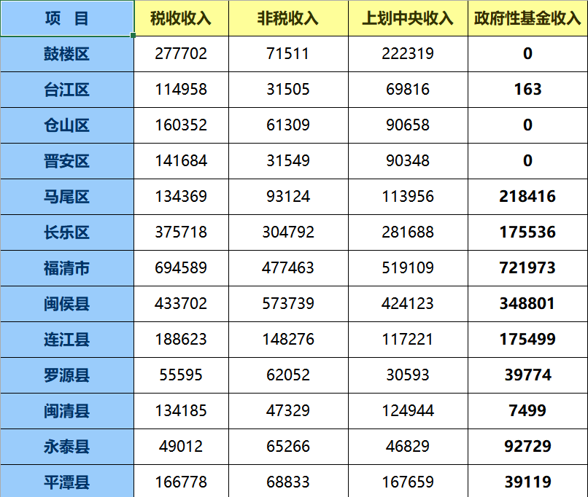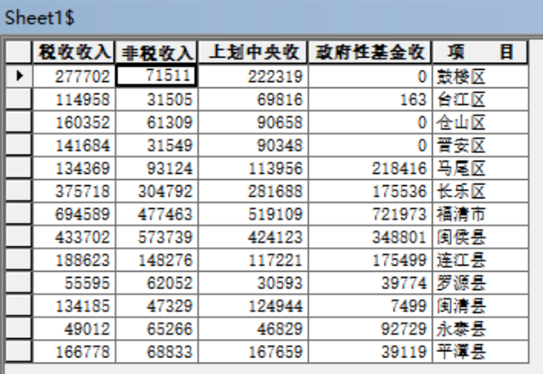
将该表格转存为Excel文件GIS_Data\Data7\10-04-01.xls。（此处不能选择另存为.xlsx格式文件，否则ArcMap无法正常识别。可以选择另存为.xls或.csv格式文件），再将表格Sheet1添加到ArcMap中。查阅属性表结果如图所示。
在ArcMap中右击“FuzhouZQ”图层，选择“连接和关联|连接”，在弹出的提示框中选择连接所基于的字段为NAME，要连接到图层的表为Sheet1$，作为连接基础的字段为项 目，单击确定完成连接。完成连接后的“FuzhouZQ”图层属性表如图所示。
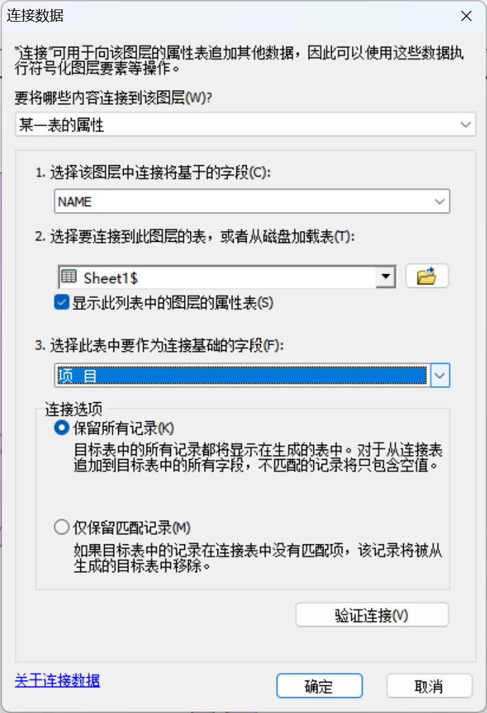

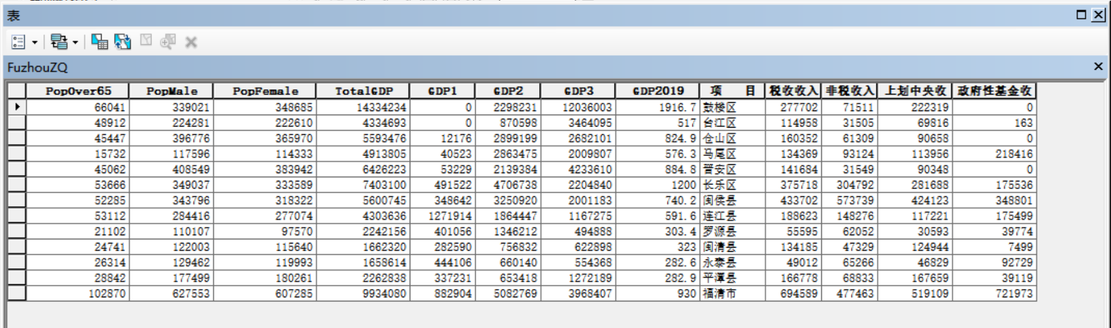
此处可以选择删除多余的“项 目”字段，但是需要先将数据进行合并。由于此处是否删除对实验结果无影响，便不再进行删除操作。
- 选择布局面板
右击“FuzhouZQ”图层，选择“属性”，在“符号系统”中选择“显示|图表|饼图”。在“字段选择”中，按住Shift键并依次选择“税收收入”、“非税收入”、“上划中央收入”、“政府性基金收入”4个字段，然后单击“>”将被选中的字段添加至右侧。之后，在“背景”中将背景颜色设置为橄榄绿，在“配色方案”栏目中指定待生成饼状统计图的配色方案为绿、黄、红渐变色，在“属性”中关闭牵引线，将轮廓设置为宽度为1磅的灰色，在“大小”中勾选使用字段值的总和更改大小，将大小设置为12磅，开启外观补偿，并单击“应用(A)”按钮，如图7.37所示。
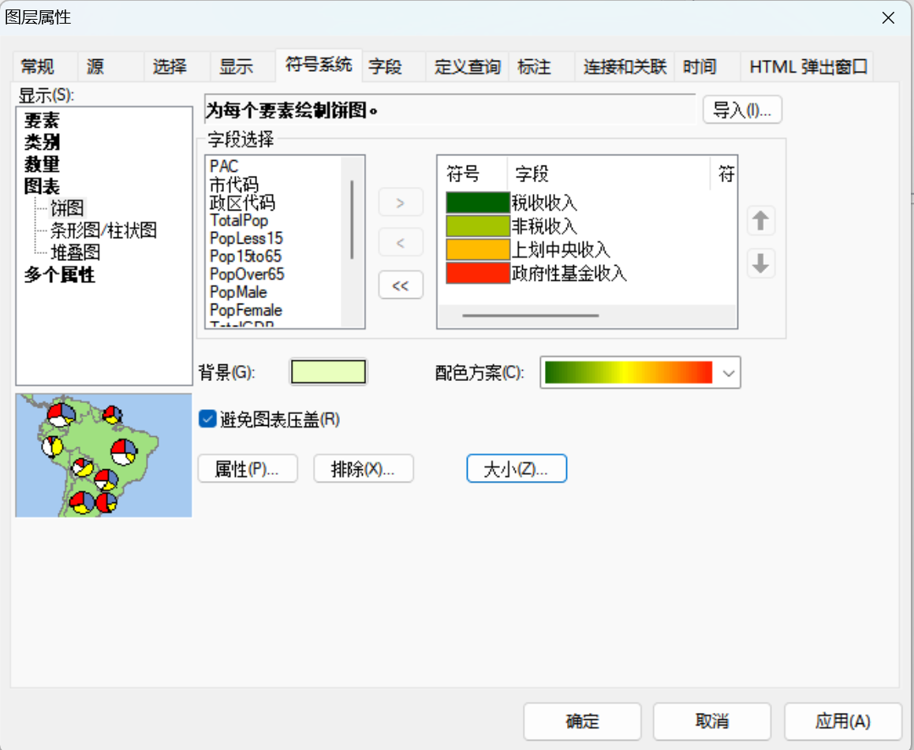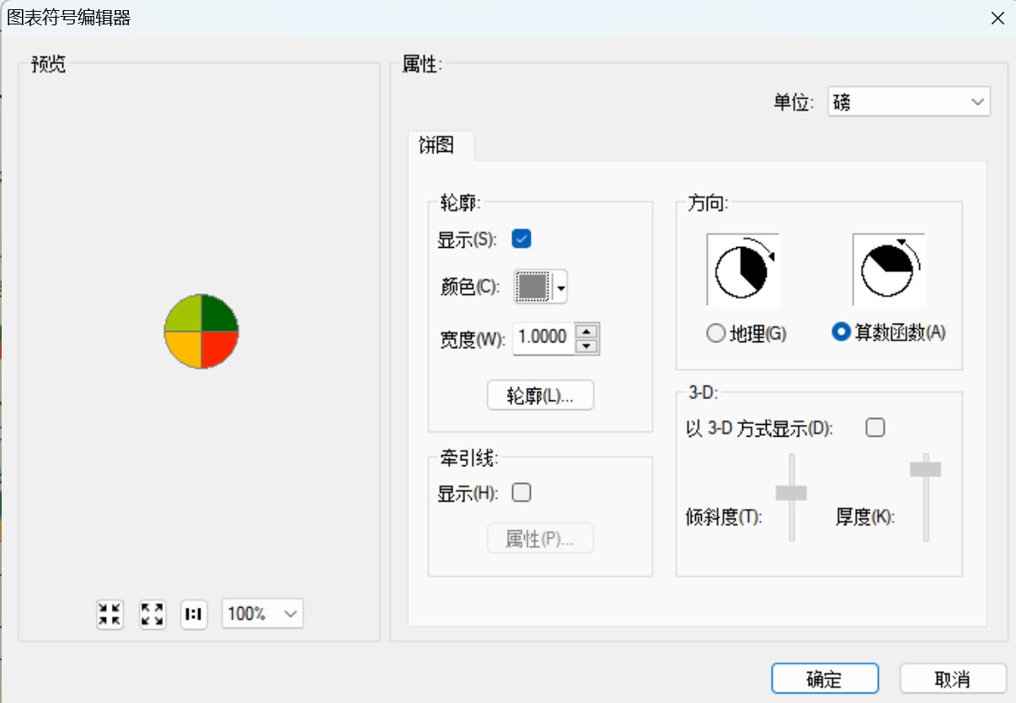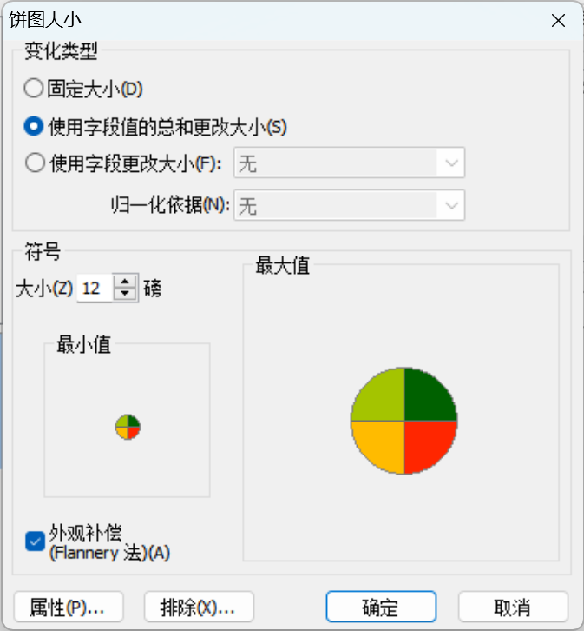
- 标题属性选择
选择菜单栏中的“插入|标题”，在弹出的对话框中输入专题地图的标题：2023年福州市各县（市）区财政收入组成图，单击确定按钮。双击新生成的标题要素，在打开的对话框中单击“更改符号”，设置标题文本的字体为宋体、大小为28，单击确定，结果如图所示。将标题拖动至布局窗口中的适当位置，如图所示。
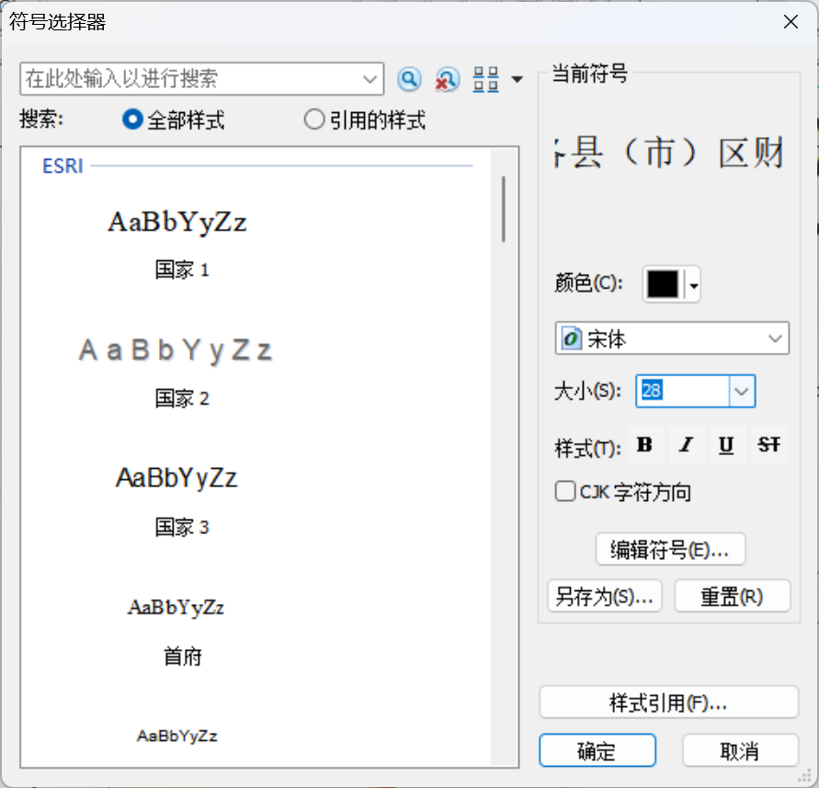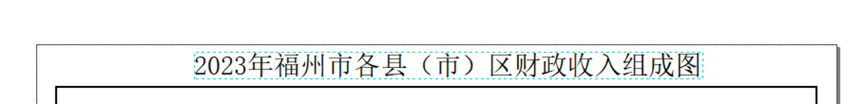
- 方向标选择
选择菜单栏中的“插入|指北针”，在弹出的对话框中指定指北针的样式为ESRI指北针3，如图所示。单击确定按钮。调整指北针的尺寸和显示位置，如图所示。
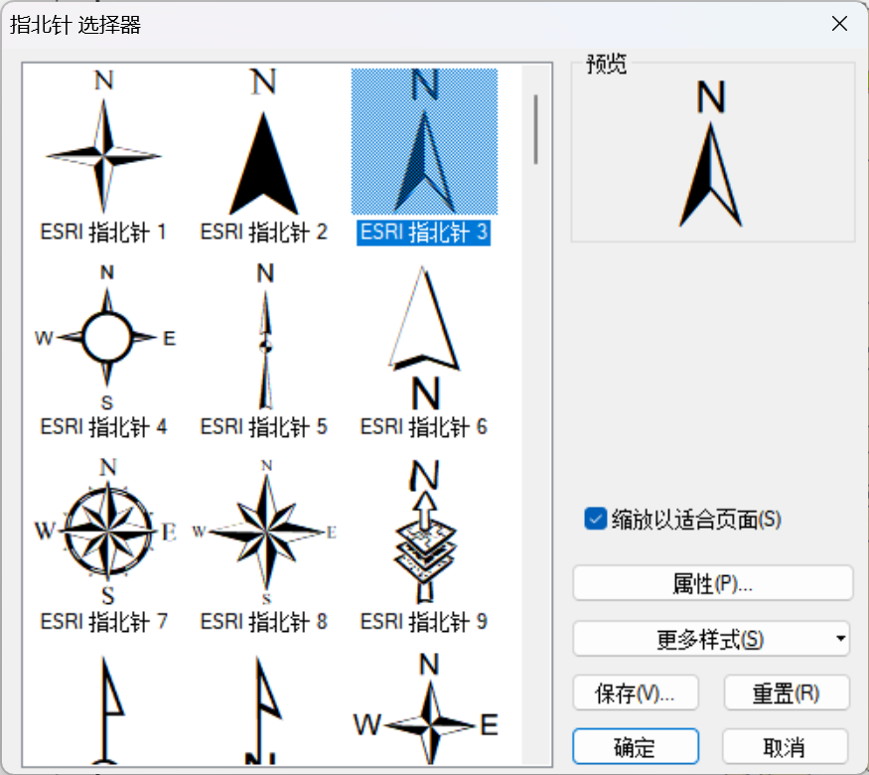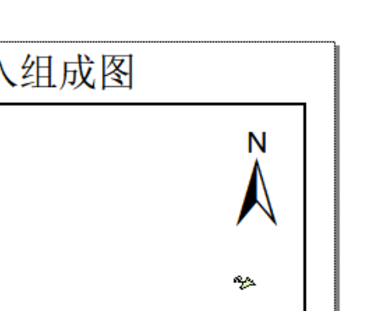
- 图例属性选择
选择菜单栏中的“插入|图例”，在弹出的图例向导对话框中的“图例项”中选择“FuzhouZQ”,如图所示。单击“下一步”，设置图例的标题为财政收入项目、大小为14、字体为黑体，标题对齐方式为居中。单击“下一步”，继续设置图例的边框为2磅，其它参数按照默认。最后，单击“完成”退出图例向导，并对图例的尺寸和显示位置进行调整，最终效果如图所示。
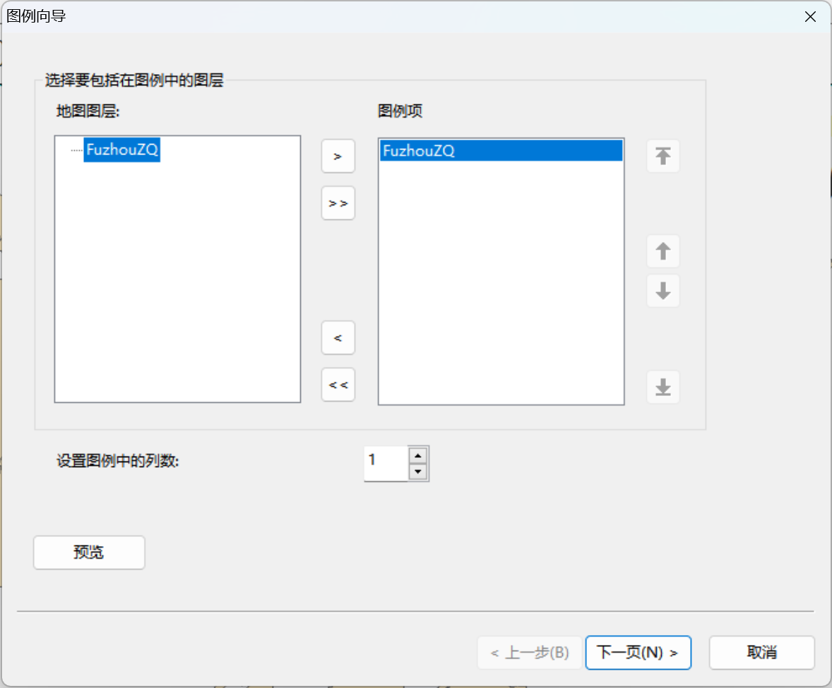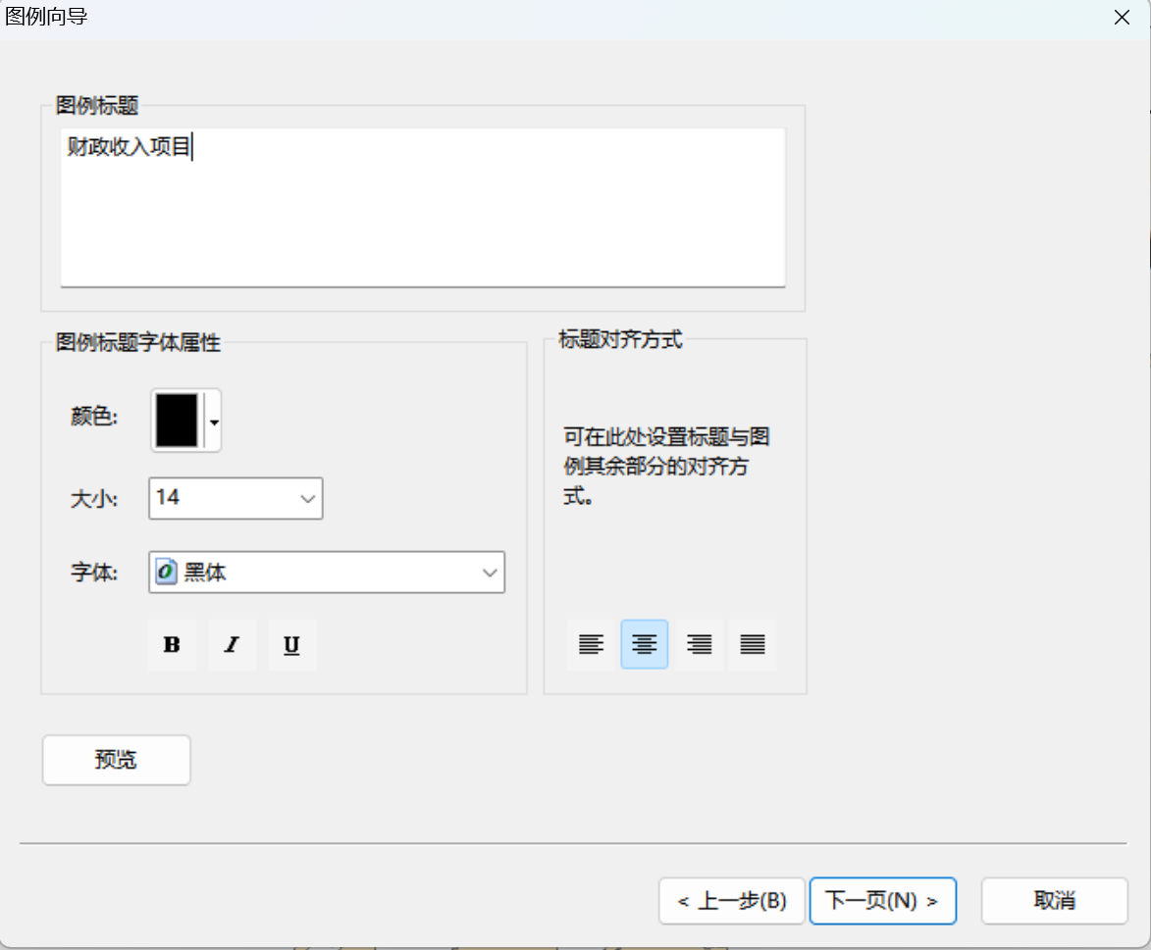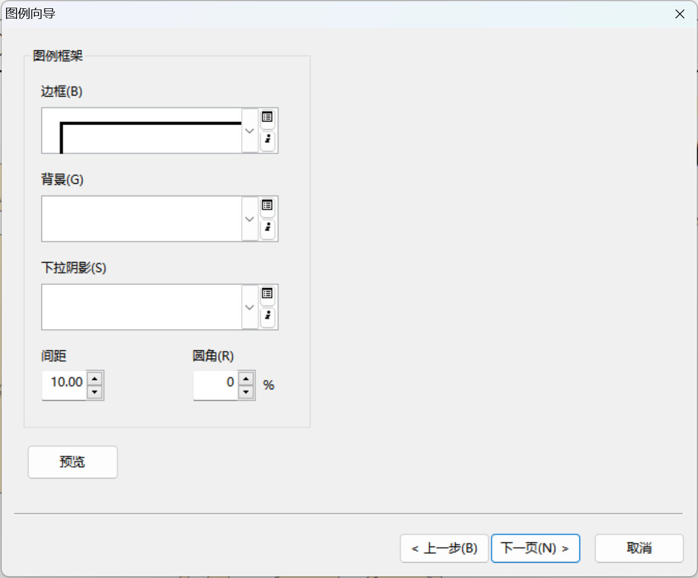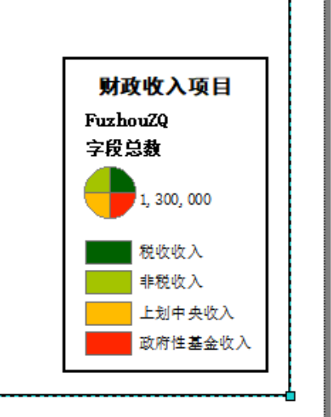
右击所生成的图例，选择“转换为图形”。再次右击图例，选择“取消分组”以拆分其元素。删除“FuzhouZQ”和“字段总数”文本框。右击图例中的饼图，选择“取消分组”。删除“1,300,000”文本框。将“财政收入项目”文本框适当下移，按住Ctrl键依次将图例各元素进行“分组”合并，形成新图例，如图所示。
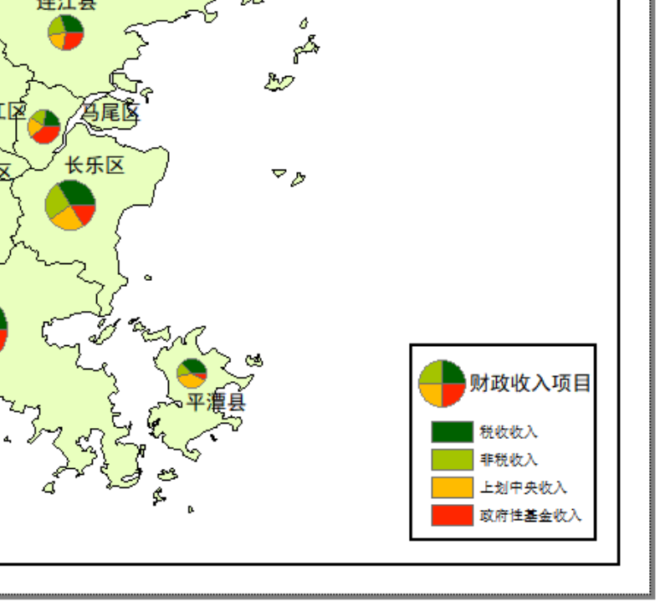

- 比例尺选择
选择菜单栏中的“插入|比例尺”，在弹出的对话框中选择样式为黑白相间比例尺1，之后单击“属性”按钮，在“比例和单位”中将“主刻度数”设置为2，分刻度数设置为4，“主刻度单位”设置为千米，如图所示。单击“符号”按钮，设置字体为黑体。之后返回布局视图，调整比例尺的尺寸和显示位置，最终效果如图所示。
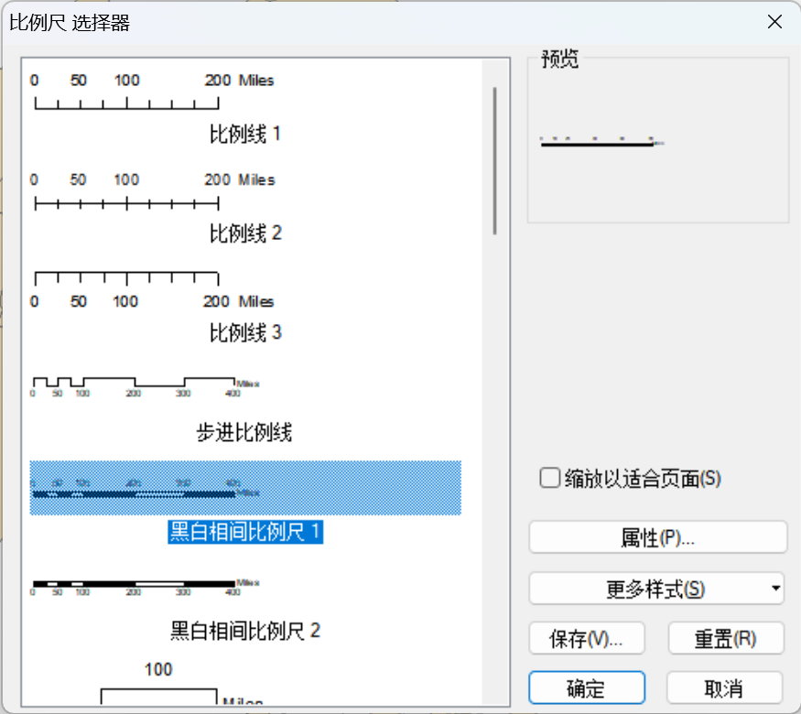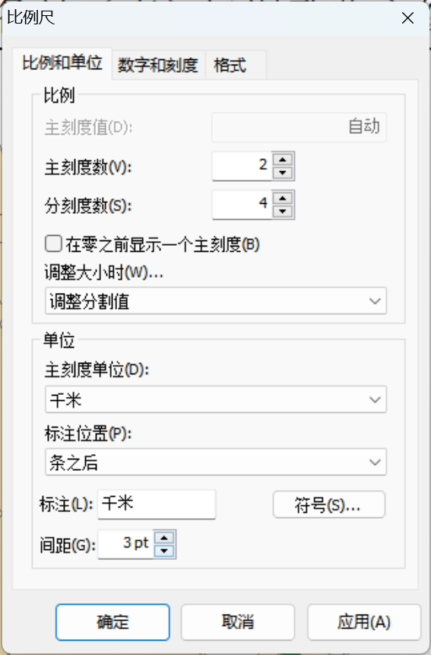
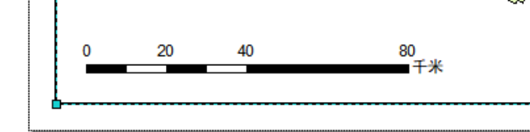
- 名称要素设置
右键FuzhouZQ图层后选择“标记要素”可以自动生成各个区县的名称要素，但是该方法生成的要素难以进行自定义修改，故需要使用插入文本要素的方法设置名称。
选择菜单栏中的“插入|文本”，生成新的文本要素。之后，双击该要素，打开“属性”对话框，在“文本”中输入对应区县的地名，如图所示。再单击“更改符号”，将字体设置为黑体，字体大小设置为14，如图所示。
设置完成后单击确定，在布局窗口中将要素拖动至适当位置。通过复制粘贴完成各个区县的名称要素设置，最终效果如图所示。
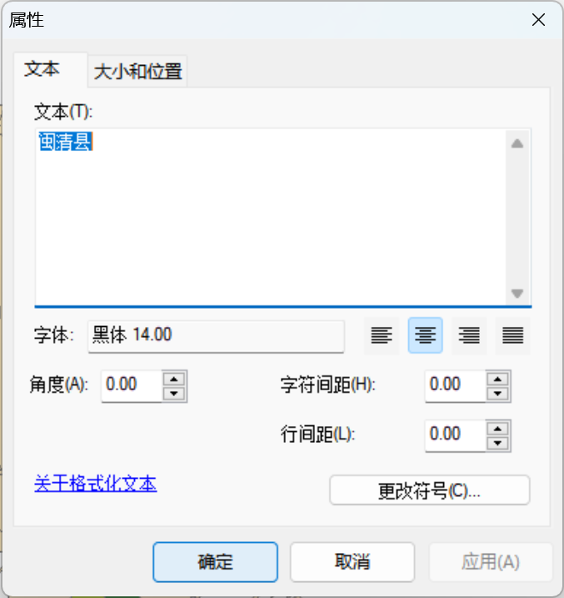

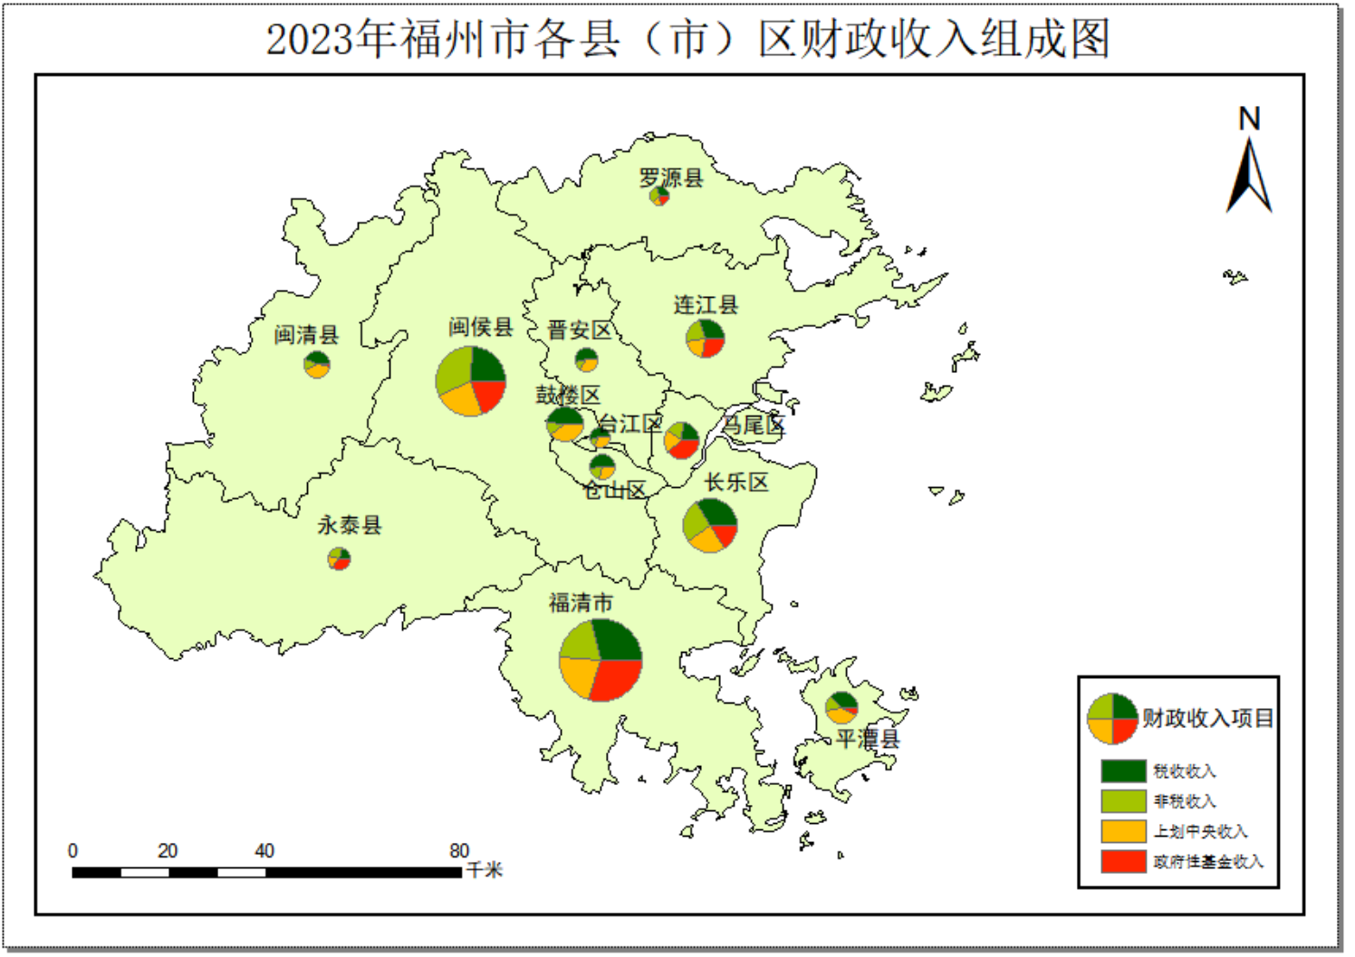
- 导出地图
根据课程要求在地图右下方添加文本：许愿 1008611，完成后选择“文件|导出地图”，选择专题地图的保存路径为GIS_Data\Data7，设置专题地图的文件名为福州市各县（市）区财政收入组成图.png。
实验结果：【涉及到个人信息，此处删除。内容为最终结果的附图。】
实验体会：
通过本实验，我充分复习了地图学中所学的基本知识，并在将其应用到ArcGIS软件的实践中最终完成了一份福州市各县（市）区财政收入组成图，初步了解到数字地图的构成与输出的基本方法，掌握了数字地图布局设计的基本知识，提高了通过网络查找所需数据、将所需数据进行简单处理的技能，也获得了许多在自行探究和摸索的进程中难以了解到的软件使用技巧。在本次实验之后，我能够更加流畅地运用ArcGIS软件，将在日常生活和学习中所见所得的数据制成所需要的更清晰、明了且大体上较为完善的专题地图。
教师批阅意见：

年 月 日

